ผลการปฏิบัติงานสืบสวน
วันที่ 2 ธันวาคม พ.ศ.2567

ได้ร่วมกันจับกุมผู้ต้องหาตามหมายจับศาลจังหวัดหลังสวน ที่ 243/2567 ลงวันที่ 26 พฤศจิกายน 2567
ซึ่งต้องหว่ากระทำความผิดฐาน
“ กระทำอนาจารเด็กอายุยังไม่เกินสิบสามปี โดยขู่เข็ญด้วยประการใดๆ โดยเด็กนั้นอยู่ในภาวะที่ไม่สามารถขัดขืนได้ และกระทำชำเราเด็กอายุยังไม่เกินสิบสามปี ”
สถานที่จับกุม หน้าบ้านเลขที่ 2/1 ม.7 ต.ทุ่งตะไคร อ.ทุ่งตะโก จ.ชุมพร

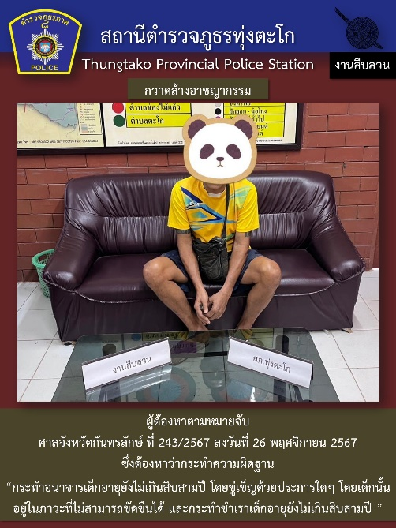

ผลการปฏิบัติงานสืบสวน
วันที่ 20 ธันวาคม พ.ศ.2567

ได้ร่วมกันจับกุมผู้ต้องหา
ของกลาง ยาเสพติดให้โทษประเภท 1 (ยาบ้า)จำนวน 23 เม็ด
พร้อมด้วย ใบรายงานผลการตรวจทางห้องปฏิบัติการรพ.ทุ่งตะโก จำนวน 1 ฉบับ
โดยกล่าวหาว่า 1. มียาเสพติดให้โทษประเภท 1 (ยาบ้า) โดยการมีไว้ในครอบครองโดยไม่ได้รับอนุญาต
2. เสพยาเสพติดให้โทษปะเภท 1 (เมทแอมเฟตามีน) โดยฝ่าฝืนกฎหมาย
สถานที่จับกุม บ้านเลขที่ 35 ม.14 ต.ตะโก อ.ทุ่งตะโก จ.ชุมพร

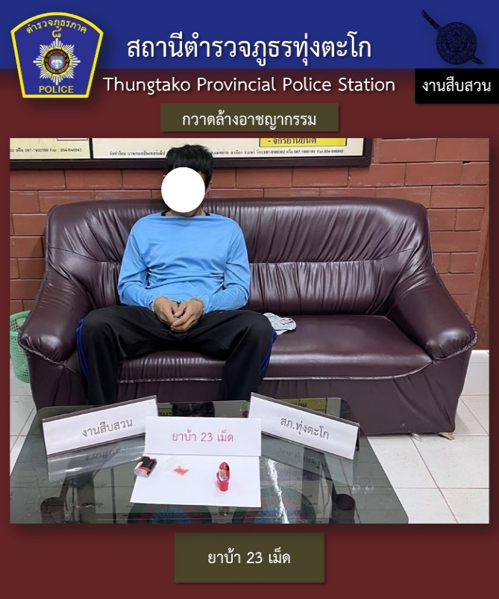

ผลการปฏิบัติงานสืบสวน
วันที่ 26 ธันวาคม พ.ศ.2567

ได้ร่วมกันจับกุมผู้ต้องหา
ของกลาง ยาเสพติดให้โทษประเภท 1 (ยาบ้า) จำนวน 14 เม็ด
พร้อมด้วย ใบรายงานผลการตรวจทางห้องปฏิบัติการรพ.ทุ่งตะโก จำนวน 1 ฉบับ
โดยกล่าวหาว่า 1. มียาเสพติดให้โทษประเภท 1 (ยาบ้า) โดยการมีไว้ในครอบครองโดยไม่ได้รับอนุญาต
2. เสพยาเสพติดให้โทษปะเภท 1 (เมทแอมเฟตามีน) โดยฝ่าฝืนกฎหมาย
สถานที่จับกุม ภายในสวนปาล์มน้ำมัน ม.1 ต.ทุ่งตะไคร อ.ทุ่งตะโก จ.ชุมพร

